МУНИЦИПАЛЬНОЕ БЮДЖЕТНОЕ ДОШКОЛЬНОЕ ОБРАЗОВАТЕЛЬНОЕ УЧРЕЖДЕНИЕ
«ДЕТСКИЙ САД № 63 КОМБИНИРОВАННОГО ВИДА» ВАХИТОВСКОГО РАЙОНА ГОРОДА КАЗАНИ

II Всероссийский педагогический конкурс
«Современное воспитание подрастающего поколения»

Методическая разработка по профориентации
на тему: «Моя будущая профессия»

Воспитатель первой квалификационной категории
Баймурзина Ралина Ильдусовна

г. Казань

Пояснительная записка
Современная действительность нам диктует новые требования. Даже взрослым непросто разобраться во всем многообразии современных профессий. Как же ребёнку не потеряться в потоке такой информации? Как доступно объяснить ребёнку, для его понимания, кто такой лаборант, эколог, программист, визажист, мастер автомобильного тюнинга, дизайнер и другие современные профессии. Как научить детей выбрать профессию по душе, чтобы в дальнейшем он смог стать мастером своего дела?
В сложном процессе становления человека многое зависит от того, как дети адаптируются в мире людей, смогут ли найти свое место в жизни и что немало важно, реализовать собственный потенциал. Одной из наиболее актуальных проблем в настоящее время является проблема эффективной интеграции детей с ОВЗ в общество, а также возможность их реализации в жизни. Важную роль играет оказание детям с ОВЗ (УО и РАС) действенной физической, психологической, организационной и другой помощи. Родители и мы, педагоги, обеспокоены тем, что же нужно сделать и не упустить, чтобы дети, входящие во взрослый мир, стали уверенными, умными, добрыми, счастливыми, а главное успешным. От верного выбора профессии зависят результаты профессиональной деятельности, которые приносят пользу обществу и стране.
К выбору будущей профессии необходимо подходить ответственно. Первый этап ранней профориентационной работы, под названием эмоционально – образный, дети проходят именно в детском саду. Ранняя профориентация дошкольников становиться частью общекультурной среды, формирующей общий жизненный опыт каждого ребенка, приобщаясь к которой ребенок принимает мир взрослых людей с его трудностями, успехами и решениями. Профориентация рассматривается как один из важнейших факторов социализации подрастающего поколения, как своеобразная форма работы, ориентирующая воспитанников на взрослую жизнь. Интеграция детей с ОВЗ в социальное общество осуществляется через эффективный реабилитационный процесс. Особое значение имеет социальная реабилитация, так как она является наиболее обширной областью: это комплекс программ и действий, направленных на восстановление социальных функций человека, его социального и психического статуса в обществе. Процесс социальной реабилитации является двухсторонним и встречным. Педагоги и дети должны идти навстречу детям с ОВЗ, адаптируя для них среду обитания и мотивируя их к интеграции в общество. С другой стороны, дети с ограниченными физическими возможностями должны чувствовать себя равноправными членами общества. И родители должны им помочь в этом.
В ходе беседы с детьми нам удалось выявить, что у них недостаточно знаний о профессиях своих родителей. В данном случае подробное изучение профориентации, через профессии родителей будет способствовать развитию подробных представлений об их ценности и значимости каждого труда. Детям обязательно знать, кем работают их родители, близкие родственники, знакомство с особенностями разных профессий, требования и качества, которые необходимы человеку данной профессии. Интересоваться у детей, кем они хотят стать, когда вырастут, чтобы выявить реальные способности детей к определенным профессиям. Чем больше дети получат информации и чем более разнообразна и богата она будет, тем легче им будет профориентироваться в будущем. Так у нас возникла идея создания данных мероприятий по профориентации. В данной тематике отражается подробное изучение детьми некоторых профессий родителей. Углубленное знакомство детей с профессиями, а также их социальная адаптация в нашем обществе зависит от правильно организованной работы, которая спланирована с учетом ФГОС ДО.
Таким образом, формирование представлений дошкольников о мире труда и профессий - это актуальный процесс в дошкольном образовании.

Цель: Создание психолого-педагогических условий для формирования у детей дошкольного возраста имеющих разные стартовые возможности первичных представлений о мире профессий и интереса к профессионально-трудовой деятельности, их роли в обществе и жизни каждого человека, положительного отношения к разным видам труда.
Основные задачи:
- Создать развивающую предметно-пространственную среду, способствующую формированию у дошкольников, имеющих разные стартовые возможности, первичного представления о мире профессий и интереса к профессионально-трудовой деятельности;
- Организовать сотрудничество с семьями воспитанников по вопросам формирования у детей дошкольного возраста представлений о различных профессиях, их роли в обществе и жизни каждого человека, положительного отношения к разным видам труда;
- Формирование у детей, знаний и представлений о профессиях своих родителей (представления о том, где работают родители, что входит в их обязанности, значимость и уважение к труду родителей);
- Развивать творческое воображение, способность совместно развёртывать игру, согласовывая собственный игровой замысел с замыслами сверстников, воображая себя в разных социальных ролях;
- Воспитывать осознанное отношение к ценности труда взрослых, побуждать детей задуматься о ранней профориентации, о выборе будущей профессии.
Формы реализации: Интегрированная форма проведения НОД, экскурсии, наблюдения во время целевых прогулок; детско-родительские проекты, лаборатории, творческие группы, мастерские, выставки, игровая деятельность и другие.
Предполагаемый результат:
- Понимание значения слово «профессия», рассказы детей об этих профессиях, а также умение высказывать свое отношение к разным профессиям;
- Знания о профессиях своих родителей, какими качествами должны обладать люди данных профессий, какую они носят форму одежды, какие технологии и инструменты труда используют при работе;
- Применять полученные знания в сюжетно-ролевых играх;
- Сформированные представления старших дошкольников о собственной профессии;
- Сплочение коллектива (дети, родители, педагоги), активное участие семей в жизни детского сада и повышение педагогической грамотности семей воспитанников.

Содержание:
Работа была спланирована в следующих формах: занятия (с использованием мультимедийных презентаций), дидактические и сюжетно-ролевые игры, беседы, онлайн-экскурсии, выставки, тематическое развлечение.

Работа в три этапа

I этап: (подготовительный)
1. На основе Адаптированной Основной Образовательной программы ДОУ разработали рабочую программу комбинированной старше-подготовительной группы и перспективного плана по взаимодействию с законными представителями детей;
2. Проанализировали учебно-методическую литературу по вопросам профориентации;
3. Провели анкетирование для родителей «Профориентация в детском саду». Цель: Повышение грамотности родительской общественности по вопросам профориентации детей;
4. ZOOM – онлайн встреча совместно с родителями обсудили этапы работы над проектом (ноутбук, программа для видеоконференций ZOOM). На данной онлайн-встрече родительский комитет принял решение, изучение трех профессий: кондитер, лаборант и модельер;
5. Обновили развивающую среду группы и дополнили дидактический материал по развитию детей, изготовили атрибуты для сюжетно-ролевых игр;
6. Разработали картотеку по сюжетно-ролевым играм, картотеку загадок, пословиц и поговорок о труде;
7. Разработали информационные листы для родителей с рекомендациями по ознакомлению с профессиями;
8. Организовали и создали интерактивный, мобильный уголок для сюжетно-ролевых игр по профессиям (кондитер (кухня), лаборант (уголок экспериментов), модельер (ателье));

II этап: (практический)
1) Работа с родителями:
Внедрили новые формы работы с детьми и родителями дошкольников. С учетом результатов анкетирования родителей, мы использовали индивидуальные, групповые и наглядные формы просвещения. Индивидуальные формы: беседы, анкетирование, консультирование. Групповые формы: консультации, онлайн-тренинги, групповые онлайн-собрания (программа для видеоконференций ZOOM). Из наглядных форм просвещения использовались: презентации, папки-передвижки, буклеты-памятки, информация на стенде, информация на интернет-страничке в закрытом сообществе группа.
2) Профессия «Кондитер». Цель: формирование целостного представления дошкольников о профессии кондитера, о роли труда взрослых в жизни общества и каждого человека.
Показали презентацию детям на тему: «Повар – кондитер». Рассказали о работе повара – кондитера с помощью использования ИКТ. Цель: познакомить детей с особенностями профессии кондитер.
Прочитали Т. Кремер «Кем быть?» (Заучивание стихотворение «Кондитер»). Цель: дать детям представление о профессии кондитера через художественное слово. К. Чуковский «Федорино горе». Цель: привить бережное отношение к посуде, чистоте, порядку.
Дети отгадывали загадки о профессии кондитер, рассматривали иллюстрации по теме: «Профессия повар – кондитер» и задавали интересующие их вопросы. Цель: продолжать знакомить с трудом кондитера через художественное слово.
Провели игровые ситуации: «Чаепитие», «Что сначала, что потом?». Цель: закрепить знания детей о последовательности труда кондитера.
Проводили пальчиковые гимнастики «Я пеку, пеку, пеку…», «Тесто ручками помнем…». Цель: переключение внимания детей, развитие координации и мелкой моторики рук.
А также физминутки «Месим тесто»; «Испечем бисквит мы пышный». Цель: обеспечить активный отдых организму детей в процессе определенной деятельности.
Словесные игры (речевые упражнения) «Вежливые слова», «Какая бывает начинка», «Скажи, что они делают», «Какой? Какая? Какое?». Цель: продолжать учить образовывать слова по объяснению, согласование прилагательных с существительными среднего рода.
Играли в дидактические игры «Четвертый лишний», «Кому что нужно для работы», «Подбери продукты для торта». Цель: способствовать лучшему усвоению, закрепление навыков и знаний.
А также «Укрась торт» с помощью камешков Марблс. Цель: накопление представлений о форме, цвете, величине и развитие мелкой моторики рук.
Экскурсия на кухню детского сада «Путешествие в кондитерский цех». Цель: формировать представление детей о работе кондитера, о том какие кухонные предметы, машины, посуда используются для работы, как обрабатываются продукты.
Экспериментальная деятельность с яйцами «Юный кондитер». Цель: развитие интереса к профессии кондитера.
Мастер – класс провела родительница: лепка из легкого пластилина «Пирожное» (сохнет на воздухе). Цель: продолжать учить лепить по представлению.
Обыгрывали сюжетно-ролевые игры «Кафе лучик», «Кондитерская фабрика», «Магазин сладостей». Цель: закрепление знаний и навыков о профессии кондитера и кондитерских изделий.
Провели открытый показ НОД для педагогов ДОУ в старше-подготовительной комбинированной группе «Кондитерская сладкоежек». Цель: актуализировать знания и представление детей о профессии кондитер.
Организовали выставку книг «Рецепты кондитера». Цель: закрепить и расширить знания детей о профессии кондитера и кондитерских изделиях.
3) Профессия «Лаборант». Цель: познакомить дошкольников с профессией лаборант, дать представление о том, чем занимаются люди данной профессии.
Родительница провела беседу на тему «Я работаю в лаборатории – лаборантом», «Безопасность». Цель: дать представления о том, чем занимаются лаборанты, где работают, какие необходимы инструменты и оборудование для работы, техника безопасности.
Показали презентацию детям на тему: «Лаборатория». Показали о работе лаборатории с помощью использования ИКТ. Цель: познакомить детей с особенностями профессии лаборант.
Провели виртуальную экскурсию посредством интернета в лабораторию. Цель: формировать представление детей о работе лаборанта, ознакомление с оборудованием, инструментами, которые используются для работы.
Дети отгадывали загадки о профессии лаборант, рассматривали иллюстрации по теме: «Лаборант работает в лаборатории». Цель: продолжать знакомить с трудом лаборанта через художественное слово.
Провели игровые ситуации: «Безопасность на рабочем месте», «Эксперимент». Цель: закрепить знания детей о последовательности труда лаборанта.
Провели физминутку «Вот помощники мои». Цель: обеспечить активный отдых организму детей в процессе определенной деятельности.
Провели опыты: «Вода безвкусная», «Вода бесцветная», «Лед – твердая вода», «Пар – это тоже вода», «Вулканчик». Цель: развитие интереса у детей к исследовательской, экспериментальной деятельности, желание перенести полученные знания в игру.
Эксперимент «Нюхаем, пробуем, трогаем, слушаем». Цель: закрепить знания детей об органах чувств, их необходимости при проведении опытов, экспериментов.
На совместной деятельности с детьми по ручному труду создали атрибуты для сюжетно-ролевой игры на тему: «Инструменты для лаборатории». Цель: формирование практических навыков у детей в создании атрибутов для игры своими руками.
Изготовили в лаборатории группы жвачку для рук «Хэндгам». Цель: совершенствование качества моторных умений у детей дошкольного возраста посредством внедрения Handgum.
Обыгрывали сюжетно-ролевые игры «Лаборатория Всезнайка», «Лаборант», «Безопасные эксперименты». Цель: закрепление знаний и навыков о профессии лаборант.
4) Профессия «Модельер». Цель: формировать представления дошкольников о творческой профессии – модельер одежды, дать представление об ателье и чем занимаются люди данной профессии.
Просмотр презентации на тему «Ателье», рассказ о работе модельера в ателье, знакомство с обязанностями труда. Цель: показать важность профессии модельер.
Мастер-класс провела родительница, рассказала и показала, какая ткань используется для разных видов одежды. Цель: познакомить с различными видами тканей, их назначением.
Рассматривали предметные и сюжетные картинки, репродукции, альбомы, журналы, иллюстрации на тему «Моделирование одежды». Цель: способствовать формированию первоначальных представлений у детей о профессии модельер.
Провели серию бесед: «Материал и инструменты», «Безопасное использование инструментов при работе». Цел: расширять представления детей о предметах, которые могут служить источниками опасности при работе модельером.
Заучивали стихотворение «Наташа – модельер» Н.С. Белоусова. Цель: показать значимость и увлекательность профессии модельер, обогащение словаря детей за счет новых терминов.
Чтение стихов и рассказов «Отчего у месяца нет платья» С. Маршак, «Разбросаны нитки, иголки…» Ю. Изумрудная, «Жил портной один умелый…» С. Васильева, «Для портнихи Виолетты…» О. Емельянова, «А кто наряжает небо?» Л.В. Вощенко, «Модельер для Розы» А. Унпелева. Цель: дать детям представление о профессии модельера через художественное слово.
Игровые ситуации «Кто больше расскажет о профессии!». Цель: обогащать лексический запас детей за счет введения в речь слов: модельер, ткань, швы карман.
Дидактические пособия и игры: «Шнуровка», «Завяжи ленты», «Собери бусы», «Застегни молнию, пуговицы», «Подбери ткань к платью», «Чья заплатка», «Собери выкройку», «Наряд для куклы», «Укрась сарафан» использование камешком Марблс. Цель: развивать действия по использованию сенсорных эталонов: выделять в объектах и называть цвет, форму, текстуру, параметры, величины.
Выучили физминутку «Платье». Цель: обеспечить активный отдых организму детей в процессе определенной деятельности.
Изобразительная деятельность: аппликация «Наряды для куклы», использование в своих работах трафаретов. Цель: развивать творческие способности при создании различных моделей одежды.
Провели пальчиковую гимнастику «Взяли в руки лоскуточек…». Цель: переключение внимания детей, развитие координации и мелкой моторики рук.
Раскрашивали раскраски «Модницы». Цель: сформировать представления о зависимости видов одежды от видов ткани.
Социализировали через сюжетно-ролевые игры: «Ателье Иголочка», «Ремонт одежды», «Швейная мастерская». Цель: обобщение знаний детей о профессии модельер через погружение в реальные ситуации.

III этап: (заключительный)
В завершение мероприятий «Моя будущая профессия» была организована выставка коллажей на тему «Профессия моей мечты» изготовленных детьми совместно с родителями. Проведено развлечение «Все профессии важны», на котором дети закрепили пройденный материал.
Сравнительный анализ показал положительную динамику развития детей по сравнению с первой диагностикой. Наличие низкого уровня обусловлено эмоционально-психологической незрелостью следующих детей (тяжелая УО и РАС) – низкий 17 %. Высокий уровень 49 % – дети знают и называют большое количество профессий, пословиц, поговорок о труде, орудиях труда, могут составить описательный рассказ о профессии (пополнился, расширился и активизировался словарный запас). В свободной деятельности дети широко применяют знания о профессиях (кондитера, модельера, лаборанта). Сюжетно-роевая игра выступает как вид активности, объединяющий общение и предметную деятельность, дети самостоятельно используют в сюжетно-ролевых играх атрибуты. Средний уровень – 34 % детей добросовестно выполняют поручения, но не проявляют инициативы, активности. При этом дети проявляют интерес к трудовой деятельности взрослых людей, но интересы к учебной и профессиональной деятельности неглубоки и неустойчивы. Мечтают о будущем, но затрудняются объяснить свой выбор.

Результаты:
- Провели анкетирование родителей на заключительном этапе. В проекте приняло участие 80% родителей. В результате повторного анкетирования по завершению проекта было выявлено, что 78% родителей изменили свое отношение к вопросам ранней профориентации дошкольников. И лишь 2% родителей всё же считают, что детям с ОВЗ недоступна для изучения тема о профессиях, в силу своих физических особенностей;
- Обработали результаты реализации проекта;
- Провели презентацию проекта в рамках внутри ДОУ семинаров практикумов;
- Выпустили брошюру в помощь педагогам «Первые шаги в профориентации детей с ОВЗ».
При реализации проекта мы осуществили индивидуальный подход к каждому ребенку и его семье, учитывая возрастные особенности и ограниченные возможности здоровья детей. Собрали и систематизировали весь материал по теме проекта, у ребят появился интерес к данным профессиям, сформировалось полное представление о труде взрослых. Родители заинтересовались темой проекта, предлагают свои идеи о будущих проектах, также стали более внимательнее относится к образовательному процессу, проявлять интерес к развитию творчества, знаний и умений у детей, появилось желание общаться с педагогами, участвовать в жизни группы.

Заключение
Мы решили, что важно обеспечить накопление знаний о ценности труда и профессий с детства! Ребята с энтузиазмом рассказывали о профессиях своих родителей и родственников, дети с ОВЗ с легкостью включались в процесс. Дошкольники познакомились с различным инструментами и оборудованиями, поняли кто и что делает на работе. Виртуальные и реальные экскурсии дали положительные результаты в знакомстве детей с трудом взрослых. Они стали обращать внимание на форму одежды людей, их деятельность, инструменты с которыми приходится работать.
Мир профессий – сложная, динамичная, постоянно развивающаяся система. В нашей группе ребята уже знают кем они будут, когда вырастут. Например, некоторые девочки мечтают стать кондитерами и с удовольствием играют в уголке кухни, издавая новые рецепты тортов, а другие рисуют новые модели платьев и хранят их в личном портфолио. Мальчики же хотят стать лаборантами и химичить во благо здоровья людей. Теперь, после реализации данного проекта, вопрос, кем я хочу стать, не застанет наших детей врасплох.
Результаты анкетирования показали (80 % родителей были вовлечены в проектную деятельность), что родители стали более заинтересованы к развитию творчества, знаний и умений у детей, желание общаться с педагогами, участвовать в жизни детского сада. Они стали равноправными участниками образовательного процесса.
Подводя итог, мы бы хотели отметить, что в результате взаимодействия с семьями воспитанников, используя активные, инновационные формы работы с родителями, повысился уровень взаимопонимания между педагогами и законными представителями детей.
Не смотря на проблемы в развитии, наши дети принимают участие в конкурсах, все дети, включенные в образовательный процесс, показывают положительную динамику в развитии. Все поставленные задачи решены, а цель достигнута. В развитии социальных навыков, дети с интеллектуальными нарушениями адаптированы, и приняты детской группой. Они с удовольствием посещают сад, и получают помощь и поддержку от сверстников. Сплоченные общей идеей, дети стали более отзывчивыми и доброжелательными.
Успешная адаптация детей с ОВЗ является необходимым условием дальнейшего социального развития. А пока наши дети любуются выставкой «Профессия моей мечты».
Педагоги поделились опытом с коллегами, по взаимодействию с семьями детей в рамках мероприятий профориентации на педагогическом совете, методических объединениях воспитателей, работающих с детьми с ОВЗ.

Список использованной литературы
1. Адаптированная основная образовательная программа дошкольного образования МБДОУ «Детский сад №63 комбинированного вида», 2020
2. Екжанова Е.А., Стреблева Е.А «Адаптированная основная образовательная программа дошкольного образования детей с умственной отсталостью (интеллектуальными нарушениями)». – М., Просвещение, 2019
3. Алябьева Е.А. Поиграем в профессии. Книга 1. Занятия, игры, беседы с детьми 5-7 лет. – М.: ТЦ Сфера, 2016
4. Алешина Н.В. Ознакомление дошкольников с окружающим и социальной действительностью. Подготовительная группа. Конспект занятий - М.: УЦ.ПЕРСПЕКТИВА, 2008
5. Арушанова А.Г. Развитие коммуникативных способностей дошкольника: Методическое пособие. - М.: ТЦ Сфера, 2011
6.Безделева М.Ю, Иванова Г.Н., Черепанова Н.Г. Программа предшкольной подготовки детей старшего дошкольного возраста с отклонениями в развитии на занятиях по изодеятельности и художественному конструированию «Солнечные зайчики». – Казань: РИЦ «Школа», 2009
7. Белая К.Ю., Теселкина Н.В., Мурзина М.Р., Щеткина Т.Т., Прокопович О.И., Рымаренко Л.В. Организация проектной деятельности в дошкольном образовании. – М.: УЦ «Перспектива», 2013
8. Бурмистова Н.Н. Путешествие в мир профессий// Воспитатель ДОУ. 2013. №9
9.Валасина А. Дошкольникам о профессиях. Кондитер. URL:http//rodnaya-tropinka.ru/doshkolnikam-o-professiyah-konditera/ (19/03/2018)
10. Давыдова О.И., Майер А.А., Богославец Л.Г. Проекты в работе с семьей. Методическое пособие. – М.: ТЦ Сфера, 2012
11. Дыбина О.В. Ребенок и окружающий мир. Программа и методические рекомендации. – М.: Мозайка - Синтез, 2005
12. Проектная деятельность старших дошкольников/ сост. В.Н. Журавлева: Учитель, 2011
13. Захаров Н.Н. Профессиональная ориентация дошкольников. – М., 1988
14. Кондрашов В.П. Введение дошкольников в мир профессий: Учебно-методическое пособие: Изд-во "Николаев", 2004
15. Куцакова Л.В. Нравственно-трудовое воспитание ребенка-дошкольника: программно-методическое пособие. - М.: Гуманитар.изд.центр ВЛАДОС, 2005
16. Маханева М. Д. Скворцова О. В. Учим детей трудиться. – М., 2012
17. Потапова Т.В. Беседы с дошкольниками о профессиях. - М.: Сфера, 2005
18. Потапова Т.В. Беседы о профессиях с детьми 4-7 лет. М.: ТЦ Сфера, 2008
19. Потапова Т.В. Беседы о профессиях с детьми 4-7 лет. – М.: ТЦ Сфера, 2010
20. Савина И. В. Формирование представлений о профессиях у детей старшего дошкольного возраста // Воспитатель ДОУ. 2012, № 3
21. Шаламова Е. Реализация образовательной области "Труд" в процессе ознакомления детей старшего дошкольного возраста с профессиями, Детство- Пресс, 2012
22. Шорыгина Т. А. Беседы о профессиях. Метод. Пособие М., 2014
23. Шорыгина Т. А. Трудовые сказки. – М.: ТЦ Сфера, 2014.

Приложения
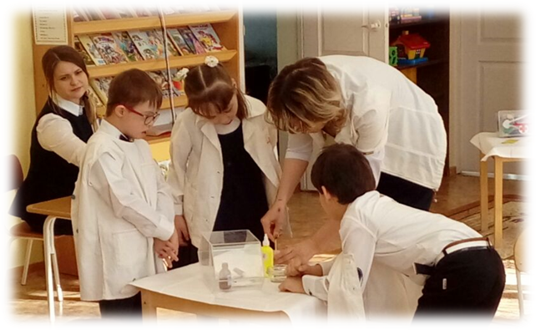
Изготовление «Хэндгам» в лаборатории
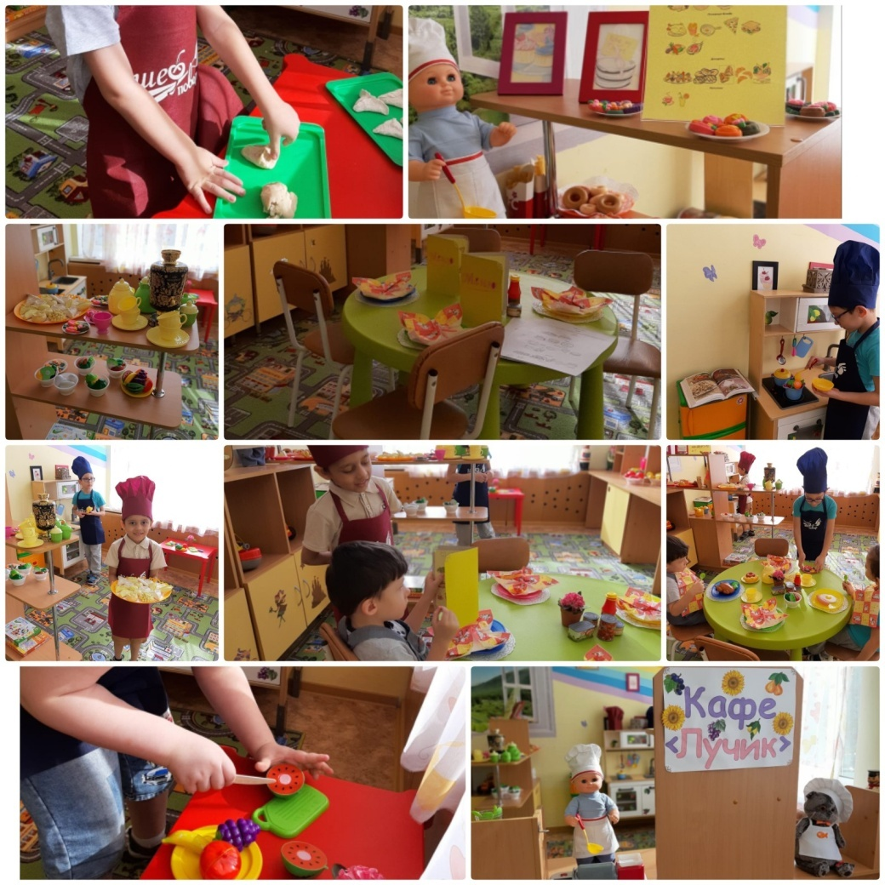
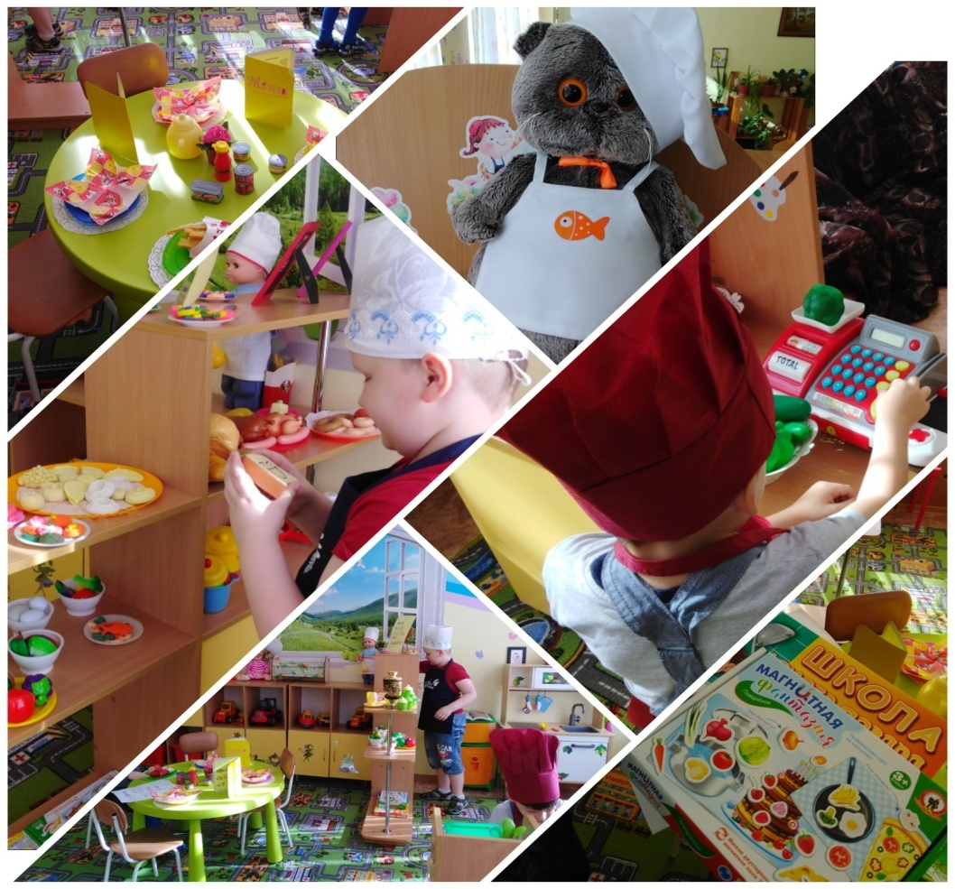
Сюжетно-ролевая игра «Кафе лучик»
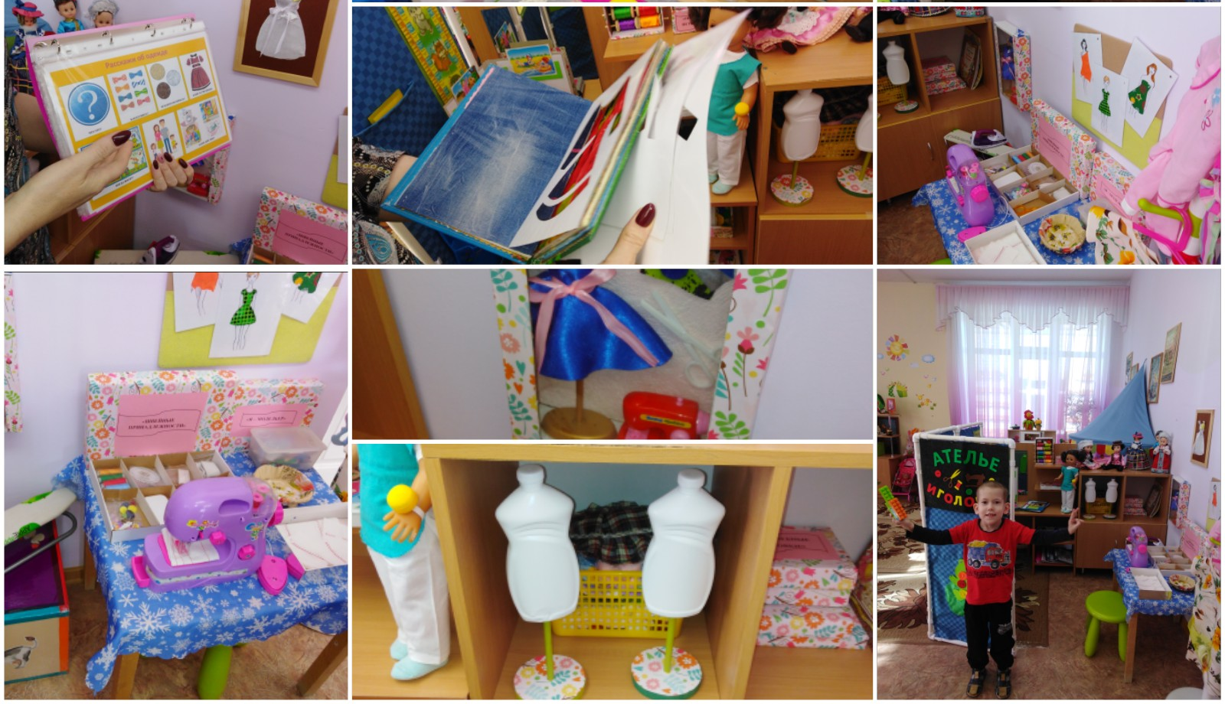
Ателье "Иголочка"

